INFORMAÇÕES BÁSICAS
Nº PONTO | 433 |  |  | Endereço | Est. Valinhos-Itatiba, atrás Cond. Jequitiba, sentido Alpinas
Data |  |  | 05/11/2015 |  |  |  | Horário da coleta |  | 16:10
Coordenada UTM WGS 84 |  |  | E 298050 |  |  |  |  | N 7458160
Vazão |  |  |  |  |  |  |  | L/s
Tipo de Exfiltração |  |  | Pontual ( ) – Difusa ( ) – Múltipla ( )
Propriedade |  |  | Pública ( ) – Particular ( x ) – Não identificado ( )
Índice de Impacto Ambiental Macroscópico para Nascentes
Cor da água |  | Escura |  |  |  | Clara |  |  |  | Transparente
Odor |  | Forte |  |  |  | Com odor |  |  |  | Não há
Lixo ao redor |  | Muito |  |  |  | Pouco |  |  |  | Não há
Materiais flutuantes |  | Muito |  |  |  | Pouco |  |  |  | Não há
Espumas |  | Muito |  |  |  | Pouco |  |  |  | Não há
Óleos |  | Muito |  |  |  | Pouco |  |  |  | Não há
Esgoto |  | Visível |  |  |  | Provável |  |  |  | Não há
Vegetação |  | Degradada ou ausente |  |  |  | Alterada |  |  |  | Bom estado
Uso por animal |  | Constante |  |  |  | Esporádico |  |  |  | Não há
Uso por humanos |  | Presença |  |  |  | Apenas marcas |  |  |  | Não há
Acesso |  | Fácil |  |  |  | Difícil |  |  |  | Sem acesso
Equipamentos urbanos |  | Menos de 50 metros |  |  |  | Entre 50 e 100 metros |  |  |  | Mais de 100 metros
Potencial Restauração |  | Sem |  |  |  | Pouco |  |  |  | Muito

OBSERVAÇÕES
Ponto coletado a 87 metros a jusante do ponto original. Vegetação desfavorável com presença de pasto no entorno do ponto. Topografia favorável com presença de calha e grande área de drenagem a montante. Seca/Intermitente. Reservatório artificial de Chácara a jusante, +ou- 500 metros, é alimentado por esse ponto e mais dois, podendo ter migrado 400 metros a jusante, porém sem acesso.
NASCENTE
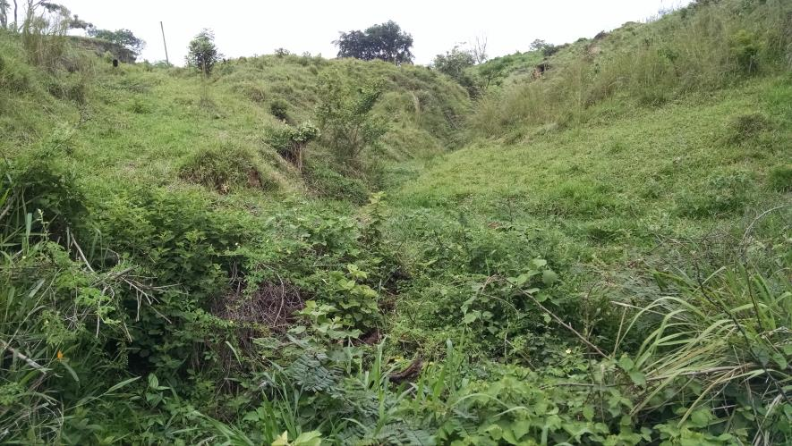
ENTORNO
